Smikkelmemory
Als je goed kunt onthouden dan wordt dit smikkelen en smullen!!!
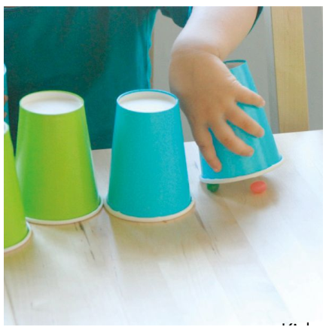
Wat heb je nodig:
- Kartonnen bekers.
- Stukjes fruit en groenten of andere gezonde lekkernijen.
Aan de slag:
Pak verschillende soorten stukjes fruit, groente en andere gezonde lekkernijen en ruim voldoende kartonnen bekers. Stop steeds twee dezelfde lekkernijen onder verschillende bekertjes (zet de bekertjes omgekeerd neer).
Als je de bekertjes hebt neergezet, kan het spel beginnen.
Per keer mogen er twee bekertjes omgedraaid worden. Liggen hier dezelfde lekkernijen onder dan mogen deze gehouden (opgegeten) worden. De bekertjes worden uit het spel gehaald.
Zo ga je door, totdat alles is gevonden.
Je kunt het spel zelf zo moeilijk mogelijk maken door steeds meer bekers te gebruiken.
Veel succes!!!

Het wasknijperspel
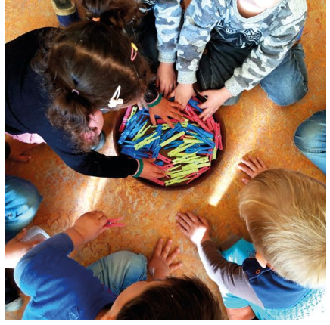
Wie dacht dat wasknijpers alleen bedoeld waren om de was mee op te hangen, heeft het mis!
Je kunt er namelijk hele leuke spelletjes mee doen. Doen jullie mee?
Wat heb je nodig:
- Veel gekleurde wasknijpers.
- Bakken of emmers.
Aan de slag:
Er zijn een aantal verschillende spellen te spelen:
Het kleurensorteerspel
- Gooi alle knijpers op de grond (alle kleuren door elkaar).
- Pak per persoon een bak waarin de knijpers kunnen.
- Welke kleur moet er als eerste in de bak komen? Groen? Pak dan zo snel mogelijk alle groene knijpers en gooi deze in jouw eigen bak.
- Wie heeft er de meeste groene knijpers kunnen verzamelen?
- Ga zo door, totdat alle knijpers van de grond zijn.
Knijper werpen
- Zet op afstand een bak neer (waar de knijpers in kunnen).
- Spreek een ‘’ streep’’ af waar je achter moet blijven staan.
- Gooien maar! Wie gooit de meeste knijpers raak?!

Rolletjes doolhof
We maken in een doos of deksel een soort doolhof waar we een balletje doorheen laten rollen. We maken het moeilijk door een bepaald circuit te volgen. Een pittige uitdaging.
Wat heb je nodig:
- Een ondiepe lege doos of deksel.
- Wc-rolletjes.
- Stuiterballen of ping pong balletjes.
- Dubbelzijdig tape.
- Gekleurd papier.
- Lijm.
- Schaar.
Aan de slag:
We kunnen beginnen. We maken een doolhof in de deksel of doos door wc-rolletjes hierin vast te plakken. Dit kan met dubbelzijdig tape of met sterke lijm. Plak nu met tape het gekleurde papier op de wc-rolletjes.
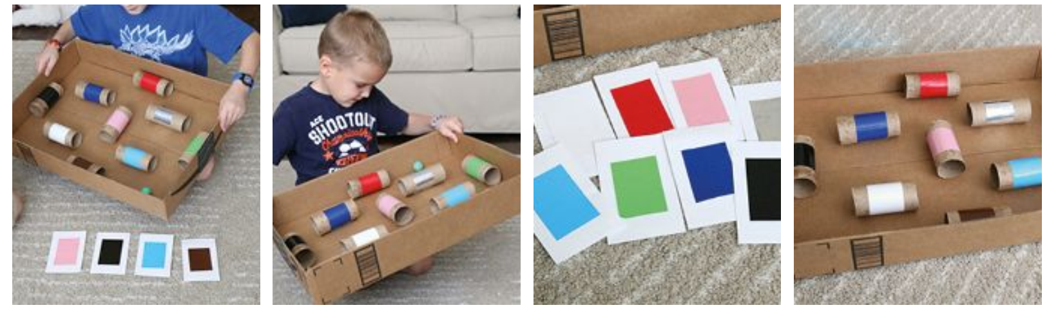
Maak een aantal gekleurde kaartjes die overeenkomen met de kleuren die je op de wc-rolletjes hebt geplakt (zie foto). Leg nu deze kaartjes voor jezelf neer. Probeer nu een balletje (bijvoorbeeld een stuiterbal) op volgorde van de gekleurde kaartjes door de wc-rolletjes te rollen. Een echte uitdaging!
De rolletjes aan de rand van de doos zijn het makkelijkst om je balletje doorheen te krijgen.

Gooi de dobbelsteen en teken!
We maken een tekening met behulp van opdrachten die op de dobbelsteen staan.
Met slechts twee dobbelstenen maken we deze ‘’aparte’’ kunstwerken.
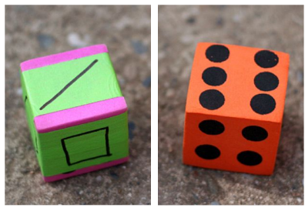
Wat heb je nodig:
- Papier.
- Kleurpotloden.
- Rol schilder tape.
- 2 dobbelstenen.
Aan de slag:
- Beplak een van de twee dobbelstenen met schilder tape en teken op alle vlakken een vorm, bijvoorbeeld: cirkel, vierkant, rechthoek, driehoek, diamant en een rechte lijn.
- Pak een papiertje en de potloden.
- Nu gaan we dobbelen. Speel je dit met meer personen, dan dobbel je om de beurt.
- Gooi met de ene dobbelsteen een vorm en met andere dobbelsteen een getal.
- Teken op papier wat je hebt gegooid. Bijvoorbeeld met de ene dobbelsteen gooi je een driehoek en met andere gooi je drie. Dan teken je drie driehoeken op papier (in een kleur naar keuze).
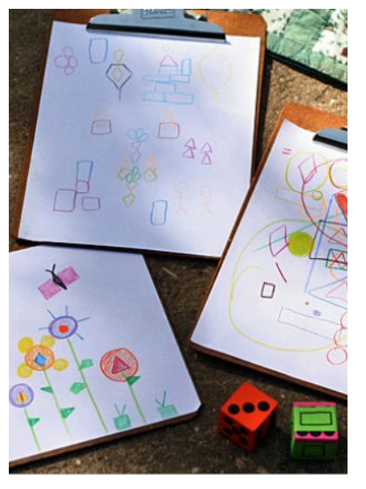
- Je kan een simpel schilderij maken met alleen getekende vormen, maar je kunt er ook naar streven om een echte tekening te maken.
Succes!!!

